По материалам журнала PSYCHOLOGIES

Письмо моему первенцу:

«Не бойся ошибаться»
Порой нам так сильно хочется рассказать детям о своей любви к ним. Рассказать, о чем мы думаем, когда находимся рядом с ними, о чем жалеем, чем восхищаемся. Но не во всяком возрасте ребенок оценит и поймет такой порыв. Что делать? Написать письмо, которое он когда-нибудь прочтет.
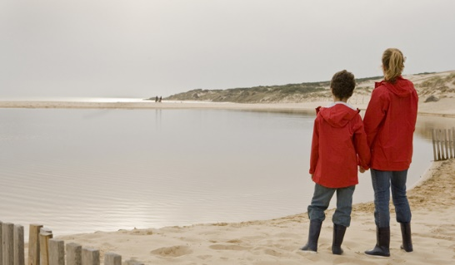
Джессика Джонстон, блогер и мать четырех детей, написала своему девятилетнему сыну невероятно трогательное письмо. И мы решили поделиться им с вами.
«Мой любимый первенец,
У нас с тобой особенная связь. Она не лучше и не важнее, чем связь с другими детьми, она другая. Ты стал началом моего пробуждения, первым шагом сквозь врата материнства. Твое становление стало моим становлением в качестве матери. В день твоего рождения я попрощалась с прежней жизнью и с распростертыми объятиями побежала навстречу новой.
Я все еще помню, как качала тебя на руках и в недоумении рассматривала твое личико. Как мне дать тебе, драгоценному человеку, детство, которого ты заслуживаешь? Я до сих пор в этом не разобралась. Каждый день я совершаю что-то прекрасное, но я совершаю и ошибки. Я отдаю тебе всю себя, и это самое достойное призвание.
Я хочу, чтобы ты знал несколько вещей. Куда бы ты ни отправился, кем бы ты ни стал, что бы ты ни сделал, я никогда не перестану любить тебя. Это невозможно. Мое сердце навсегда принадлежит тебе, что бы ни случилось. Тебе не нужно добиваться моей любви и пытаться ее заслужить. Она твоя без условий. Я надеюсь, что ты будешь беречь мою любовь и отвечать мне взаимностью. Но даже если нет, я все равно буду непоколебима, словно статуя, высеченная в камне. Ты не сможешь это изменить.
Я присматриваю за тобой, но это не значит, что я всегда права.
Наверное, я сотни раз неправильно понимала ситуацию. Наверное, я тысячу раз говорила неправильные вещи. Я стараюсь изо всех сил, но мои слова не истина в последней инстанции. Я надеюсь, что смогу передать тебе мудрость, но также я хочу, чтобы ты умел думать самостоятельно. Помни главное: я люблю тебя, ты этого достоин и у тебя есть все, что нужно. Все остальное второстепенно.
Иногда мы слишком строги с тобой. Мы забываем, как ты юн, и ожидаем от тебя больше, чем следовало бы. Прости меня, за это, сынок. Ошибки — важная часть твоего становления, ты можешь их совершать. Я вижу, ты тоже слишком строг к себе. Ты стараешься соблюдать правила, не попадать в неприятности, быть пунктуальным и выполнять все домашние задания.
Это хорошо, но я хочу, чтобы ты знал: ошибаться можно. Ты можешь ошибаться так часто и так сильно, как потребуется. Твои родители никуда не денутся.
Иногда я проецирую свою личность на тебя. Когда ты переживаешь из-за неприятностей или заботишься о друзьях, я вижу себя в твоих глазах. Но если я неправильно понимаю тебя, это моя ошибка, не твоя. Тебе нужно быть тем, кто ты внутри. Пусть твой огонь горит ярким пламенем, сын. Никогда не пытайся загнать его в рамки, которые накладывают на тебя другие люди.
Не взрослей слишком быстро. Оставаться маленьким нормально. Нормально не знать вещей, которых ты не знаешь. Будь ребенком так долго, как сможешь. Побыть взрослым ты еще успеешь, впереди много времени. Не торопи этот процесс.
Я надеюсь, что мы сможем навсегда остаться друзьями.
Конечно, я твоя мама, поэтому мне приходится обучать, вести и направлять тебя. Но я бы хотела, чтобы наша дружба и наше взаимное уважение никогда не исчезли. Я надеюсь, что мы всегда будем ходить на долгие прогулки и говорить обо всем, что радует твое сердце.
Со мной можно будет говорить обо всем на свете. Я не буду осуждать тебя или делать поспешные выводы. Я никогда не выдам твои секреты. Я так бесконечно горжусь тобой, что ничто на свете этого не изменит. Я твой самый большой поклонник. Я горжусь, когда ты побеждаешь и когда проигрываешь.
Ты — мое пробуждение, лучшее, что со мной произошло. Вспоминая день, когда впервые взяла тебя на руки, я понимаю — это было началом всего. Я очень благодарна тебе за это.
Я люблю тебя. Мы с тобой будем побеждать и будем терпеть поражение. Но все это мы будем делать вместе.
С любовью, мама».

Текст: Жанна Омельяненко
Источник фотографий: Getty Images

